Resolución del Pleno del Instituto de Transparencia, Acceso a la Información Pública y Protección de Datos Personales del Estado de México y Municipios, con domicilio en Metepec, Estado de México, a catorce de septiembre de dos mil veintidós.

VISTO el expediente electrónico formado con motivo del recurso de revisión número 08785/INFOEM/IP/RR/2022, interpuesto por XXXXXXXXX, en lo sucesivo el Recurrente, en contra de la respuesta del Ayuntamiento de la Paz, se procede a dictar la presente resolución.

A N T E C E D E N T E S

PRIMERO. De la Solicitud de Información.
Con fecha veintitrés de marzo de dos mil veintidós, el Recurrente presentó mediante la Plataforma Nacional de Transparencia (PNT) la solicitud de información pública que fue registrada en el Sistema de Acceso a la Información Mexiquense (con el número de expediente 00087/LAPAZ/IP/2022, mediante la cual solicito información en el tenor siguiente:

“Solicito que se me resuelva lo siguiente:
1. Solicito la copia de la factura de los gastos de la presidencia municipal, desde enero de 2022
2. ¿Cuál es el monto de la deuda con la con CFE del h. ayuntamiento?
3. ¿Cuántos pagos se han realizado para publicidad gubernamental, inserciones pagadas u otros relativos a medios de comunicación? (Solicito lista de las personas o empresas que recibieron el pago, motivo del mismo, fecha de contrato en caso de existir de cada uno, fecha de pago y modalidad del mismo, pero principalmente la cantidad de dinero del pago).
4. Solicito el número de proveedor en la base de datos del padrón de proveedores municipales
5. Solicito los expedientes de las licitaciones directas o con invitación a tres proveedores con todo y las actas de las empresas. (Desde el inicio de la administración a la fecha)
6. ¿Cuál es la telefonía local y móvil que se utiliza para el h. ayuntamiento y qué costo mensual tiene? (Servicio de conmutador, líneas telefónicas, aparatos celulares y de qué marca son, especificando nombre de la compañía, representante legal y montos).
7. ¿Existe un sistema de auditoría, seguimiento y control financiero y cuál es?
8. ¿Qué presupuesto tiene la defensoría Municipal de derechos humanos?
9. ¿La defensoría Municipal de derechos humanos ha realizado alguna recomendación al gobierno municipal?” (Sic)

Modalidad de entrega: A través del SAIMEX y Correo Electrónico.

SEGUNDO. De la aclaración solicitada y aclaración del Recurrente.
En fecha treinta de marzo de dos mil veintidós el Sujeto Obligado requirió al Recurrente para que aclarara los siguientes puntos de la solicitud realizada como se observa a continuación:

“Por medio del presente le envió un cordial y atento saludo, al tiempo que de acuerdo al artículo 159 de la Ley de Transparencia y Acceso a la Información Pública del Estado de México y Municipios y respecto a la solicitud de información pública que ingresa a través del Sistema de Acceso a la Información Mexiquense (SAIMEX), me permito solicitar a usted las siguientes aclaraciones:
• Respecto del numeral 1, ¿A qué se refiere con la palabra “gasto”? ¿Qué gastos?
• Con respecto al numeral 2, ¿De qué periodo de tiempo requiere la información?
• Respecto al numeral 3, ¿De qué periodo de tiempo requiere la información?
• Respecto al numeral 5 ¿De qué tipo de licitaciones tiempo requiere la información?, sea especifico.
• En cuanto al número 7 de su petición, ¿A qué tipo de auditorías se refiere y/o a qué tipo de control financiero?
• Respecto a las cuestiones 8 y 9 señale de manera precisa, ¿De que temporalidad requiere la información?
Debido a que su solicitud es muy genérica y ambigua dando como resultado que su petición no se comprenda Sin otro particular, quedo atenta a la respuesta de la solicitud y aclaraciones requeridas.” (Sic)

A lo anterior, el Recurrente realizó las aclaraciones en fecha siete de abril conforme a lo siguiente:

“Respondiendo a su pregunta del numeral 1, respecto a que gastos, me refiero a los gastos de plazas adscritas a la presidencia municipal, los gastos de cafetería, compras, muebles adquiridos y gastos que generen todo el personal adscrito a la presidencia municipal.
Respecto al numeral 2, requiero la información a partir de 01 de enero del 2022 hasta la fecha de hoy 7 de abril del presente año (2022).
En cuanto a su pregunta del numeral 3, requiero la información a partir de 01 de enero del 2022 hasta el 08 de abril del presente año (2022).
Contestando a su pregunta respecto al numeral 5, me refiero a la información sobre las licitaciones privadas y requiero esta información a partir de la fecha del 01 de enero de 2022 hasta el día de hoy (7 de abril del 2022)
En cuanto a su pregunta del numeral 7, me refiero a todos los tipos de auditoría que existan y todos los controles financieros.
Respecto a las cuestiones 8 y 9 requiero en ambas la información a partir del 01 de enero de 2022 hasta la fecha actual, es decir, 7 de abril del 2022”. (Sic)

TERCERO. De la prórroga para dar respuesta.
En fecha seis de mayo de dos mil veintidós, el Sujeto Obligado notificó al Recurrente que el plazo para atender la solicitud de información había sido prorrogado por siete días hábiles adicionales, conforme a lo acordado en la Décimo Cuarta Sesión Extraordinaria del Comité de Transparencia celebrada el veintiocho de abril de dos mil veintidós, en la que se emitió el acuerdo ACT/LAPAZ/COMT/EXTRAORD/14a/2022/SEGUNDO.

CUARTO. De la respuesta del Sujeto Obligado.
De las constancias que obran en el expediente electrónico, se observa que el día diecisiete de mayo de dos mil veintidós, el Sujeto Obligado dio respuesta a la solicitud de información manifestando lo siguiente:

“En respuesta a la solicitud recibida, nos permitimos hacer de su conocimiento que con fundamento en el artículo 53, Fracciones: II, V y VI de la Ley de Transparencia y Acceso a la Información Pública del Estado de México y Municipios, le contestamos que:

Se anexa respuesta en formato .Pdf

ATENTAMENTE
MTRA. GUADALUPE DEL PILAR CASTELLANOS GUERRERO” (Sic)

El Sujeto Obligado anexó a su respuesta el documento denominado “Respuesta a Solicitud 00087.pdf”, el cual no se reproduce por ser del conocimiento de las partes; no obstante, se hará mérito de su contenido en el estudio correspondiente.

QUINTO. Del recurso de revisión.
Inconforme con la respuesta emitida por el Sujeto Obligado, la Recurrente interpuso el presente recurso de revisión el día veintitrés de mayo de dos mil veintidós, el cual se registró con el expediente 08785/INFOEM/IP/RR/2022, en el cual manifestó lo siguiente:

Acto Impugnado:
“Se realizo una solicitud de acceso a la información pública, con preguntas orientadas a obtener información de orden público y de carácter administrativo al Ayuntamiento de la Paz, con fecha del 23 de marzo del año 2022. En dicha solicitud se requirió una solicitud de aclaración, el día 30 de marzo del 2022, misma que fue respondida en tiempo, forma y conforme a lo solicitado, cabe mencionar que en tal solicitud de aclaración nunca solicitó esclarecer la pregunta “solicito el número de proveedor en la base de datos del padrón de proveedores municipales”; posteriormente se autorizó una prórroga, dando de esta forma respuesta a mi solicitud el día 17 de mayo del 2022 por la Mtra. Guadalupe del Pilar Castellanos Guerrero -coordinadora de la unidad de transparencia-, dicha respuesta contine deficiencias que impiden ejercer mi derecho al acceso a la información pública que nuestra misma Constitución consagra en sus artículos 6° y 8° así como también la Ley General de Transparencia y Acceso a la Información Publica en sus artículos 4° y 6°, han vulnerado mi derecho al no responder mis preguntas y al decirme que el área no es responsable de la información, cuando la misma Ley de transparencia prevé sus funciones de la unidad de Transparencia en su artículo 53. Dentro de la solicitud de información con folio 00087/LAPAZ/IP/2022, no fueron contestadas ni mencionadas 4 preguntas de las 9 preguntas realizadas, las cuales son de orden público y de carácter administrativo; no obtuve respuesta de otras 2 preguntas en las cuales se argumentaba que el área no era responsable del manejo, captura y resguardo de la información solicitada, infringiendo así lo estipulado en el articulo 53 en su fracción IV, V y VII de la Ley de Transparencia, por otro lado, en la pregunta “ ¿Qué presupuesto tiene la defensoría Municipal de derechos humanos?” no se dio contestación, argumentando la Defensoría Municipal de Derechos Humanos que la Tesorería del H. Ayuntamiento de la Paz no le dio una contestación -de esta manera se acepta que no se dio respuesta a mi pregunta-, considero que no se esta cumpliendo con el artículo 49 en su fracción IV y el artículo 54 de la misma ley porque el sujeto obligado se niega a colaborar con la Unidad de Transparencia. En cuanto a la pregunta “Solicito el número de proveedor en la base de datos del padrón de proveedores municipales”, no se dio respuesta fundamentando que no era clara y detallada la pregunta, cuando en el proceso de solicitación de aclaración, en ningún momento pidieron aclarar tal pregunta, lo que da por hecho que es clara la pregunta, de esta forma tal respuesta cuenta con insuficiencia en la motivación de su respuesta."(Sic)

Razones o Motivos de Inconformidad:
“No se contestaron 4 de 9 preguntas, en dos preguntas la falta de respuesta no estaba fundamentada adecuadamente y en otras la respuesta es incompleta, por lo que: 1. La respuesta a dicha solicitud de información no cumple con lo estipulado en el artículo 53 en su fracción IV, V y VII de la Ley de Transparencia. 2. Se incumple con los artículos 49 en su fracción IV y el artículo 54 de la misma ley. 3. Se vulnera el derecho al acceso a la información pública consagrado en los artículos 6° y 8° constitucional así como los artículos 4° y 6° de la Ley General de Transparencia y Acceso a la Información Publica” (Sic)

El Recurrente anexó a su medio de impugnación el documento denominado “Recurso de revisión. Folio 00087.pdf”, mediante el cual se reiteraron los actos impugnados y motivos de inconformidad plasmados anteriormente.

SEXTO. Del turno y admisión del recurso de revisión.
Medio de impugnación que le fue turnado al Comisionado Presidente José Martínez Vilchis, por medio del sistema electrónico en términos del numeral 185 fracción I de la Ley de Transparencia y Acceso a la información Pública del Estado de México y Municipios, al cual recayó acuerdo de admisión de fecha veintiséis de junio de mayo de dos mil veintidós, otorgándose en él un plazo de siete días para que las partes manifestaran lo que a su derecho corresponda en términos del numeral ya citado.

SÉPTIMO. De la etapa de instrucción.
Así, una vez abierta la etapa de instrucción, en el sumario se observa que en fecha seis de junio de dos mil veintidós, el Sujeto Obligado rindió su Informe Justificado, consistente en el documento denominado “rr87.pdf”. Dicho documento fue puesto a la vista del Recurrente mediante acuerdo de fecha siete de junio del año en curso, en términos de la fracción III del artículo 185 de la Ley de Transparencia y Acceso a la Información Pública del Estado de México y Municipios, otorgando al particular un término de tres días para manifestar lo que a su derecho conviniera, por tanto el contenido del documento referido será motivo de análisis durante el estudio respectivo. Por otra parte, se observa que el Recurrente no emitió manifestaciones vertió alegatos o presentó pruebas que a su derecho conviniera, del mismo modo, no realizó pronunciamiento alguno respecto del Informe Justificado del Sujeto Obligado.

OCTAVO. Del cierre de instrucción.
Así, una vez transcurrido el término legal, se decretó el cierre de instrucción en fecha trece de junio de dos mil veintidós, en términos del artículo 185 fracción VI de la Ley de Transparencia y Acceso a la Información Pública del Estado de México y Municipios, iniciando el término legal para dictar resolución definitiva del asunto.

NOVENO. De la ampliación del término para resolver.
En fecha siete de julio de dos mil veintidós, se amplió el término para resolver el recurso de revisión en términos del artículo 181 párrafo tercero de la Ley de Transparencia y Acceso a la Información Pública del Estado de México y Municipios por un plazo de quince días hábiles.

Este organismo garante no pasa por alto justificar, que el plazo para emitir resolución en el presente asunto encuentra justificación en el alto número de recursos de revisión recibidos dentro del primer semestre del año dos mil veintidós, que, en comparación con los recibidos el año pasado dentro del mismo periodo, se ha incrementado aproximadamente un 400%, circunstancia atípica que ha rebasado las capacidades técnicas y humanas del personal encargado de la proyección de las resoluciones a dichos medios de impugnación.

Por ello, es menester precisar que, si bien se ha excedido el plazo para resolver el presente medio de impugnación, de conformidad con la ley de la materia, el plazo para emitir resolución se encuentra justificado en los elementos para medir su razonabilidad de asuntos conforme a los parámetros establecidos por diversos órganos jurisdiccionales federales, aplicables también en procedimientos análogos, como el que nos ocupa.

Así, en términos de lo que establecen los artículos 8.1 y 25 de la Convención Americana sobre Derechos Humanos, los recursos deben ser sencillos y resolverse en el menor tiempo posible, tomando en consideración la dilación total del procedimiento; esto es, en un plazo razonable.

En ese sentido, el legislador fijó los términos procesales en las leyes, de manera general, sin que pudiera prever la variada gama de casos que son resueltos por los órganos jurisdiccionales o cuasi jurisdiccionales, tanto por la complejidad de los hechos, como por el número de casos que conocen.

Por ello, excepcionalmente, si un asunto es resuelto con posterioridad a los plazos señalados por la norma debe analizarse la razonabilidad del tiempo necesario para su resolución, atentos a los siguientes criterios:

- Complejidad del asunto: La complejidad de la prueba, la pluralidad de sujetos procesales, el tiempo transcurrido, las características y contexto del recurso.
- Actividad Procesal del interesado: Acciones u omisiones del interesado.
- Conducta de la Autoridad: Las Acciones u omisiones realizadas en el procedimiento. Así como si la autoridad actuó con la debida diligencia.
- La afectación generada en la situación jurídica de la persona involucrada en el proceso: Violación a sus derechos humanos.

De modo que, cuando se trate de un asunto excepcional, por alguna o todas las características mencionadas o bien, cuando el ingreso de asuntos al órgano jurisdiccional o cuasi jurisdiccional respectivo supere notoriamente al que podría considerarse normal, debe concluirse que es una excluyente de responsabilidad en relación con la actuación del funcionario, como ha acontecido en el caso que nos ocupa.

Argumento que encuentra sustento en la jurisprudencia P./J. 32/92 emitida por el Pleno de la Suprema Corte de Justicia de la Nación de rubro “TÉRMINOS PROCESALES. PARA DETERMINAR SI UN FUNCIONARIO JUDICIAL ACTUÓ INDEBIDAMENTE POR NO RESPETARLOS SE DEBE ATENDER AL PRESUPUESTO QUE CONSIDERÓ EL LEGISLADOR AL FIJARLOS Y LAS CARACTERÍSTICAS DEL CASO.”, visible en la Gaceta del Seminario Judicial de la Federación con el registro digital 205635.

Razones por las cuales cabe concluir que, la resolución al recurso de revisión se solventa hasta esta fecha, debido a que existe una excesiva carga de trabajo en desproporción a la capacidad de los recursos materiales y humanos con que cuenta este Instituto para atender la enorme demanda de usuarios que acuden para que se les garantice su Derecho de acceso a la información Pública y Protección de Datos Personales, aunado a la complejidad de los hechos a los que se refieren, así como al volumen del expediente, la extensión de los escritos y pruebas aportadas y desahogadas por las partes; lo que impide la tramitación de los recursos dentro de los términos legales previamente establecidos por la Ley, por tratarse de causas de fuerza mayor. Al respecto, también son de considerar los criterios sostenidos por el Cuarto Tribunal Colegiado en Materia Administrativa del Primer Circuito, cuyos rubros y datos de identificación son los siguientes:

“PLAZO RAZONABLE PARA RESOLVER. DIMENSIÓN Y EFECTOS DE ESTE CONCEPTO CUANDO SE ADUCE EXCESIVA CARGA DE TRABAJO.” consultable en el Seminario Judicial de la Federación y su gaceta, con el registro digital 2002351.

“PLAZO RAZONABLE PARA RESOLVER. CONCEPTO Y ELEMENTOS QUE LO INTEGRAN A LA LUZ DEL DERECHO INTERNACIONAL DE LOS DERECHOS HUMANOS.”, visible en el Seminario Judicial de la Federación y su gaceta, con el registro digital 2002350.

Por ello, este organismo garante comprometido con la tutela de los derechos humanos confiados señala que este exceso del plazo legal para resolver el presente asunto resulta de carácter excepcional.

C O N S I D E R A N D O

PRIMERO. De la competencia.
Este Instituto de Transparencia, Acceso a la Información Pública y Protección de Datos Personales del Estado de México, es competente para conocer y resolver el presente recurso de revisión interpuesto por el Recurrente conforme a lo dispuesto en los artículos 6, apartado A, fracción IV de la Constitución Política de los Estados Unidos Mexicanos; 5, párrafos trigésimo, trigésimo primero y trigésimo segundo, fracciones IV y V, de la Constitución Política del Estado Libre y Soberano de México; artículos 1, 2 fracción II, 13, 29, 36 fracciones I y II, 176, 178, 179, 181 párrafo tercero y 185 de la Ley de Transparencia y Acceso a la Información Pública del Estado de México y Municipios; y 10, 7, 9 fracciones I y XXIV, y 11 del Reglamento Interior del Instituto de Transparencia, Acceso a la Información Pública y Protección de Datos Personales del Estado de México y Municipios.

SEGUNDO. Sobre los alcances del recurso de revisión.
Derivado de la impugnación realizada, es menester señalar que el recurso de revisión inmerso en la Ley de Transparencia vigente en la entidad, tiene el fin y alcance que señalan los numerales 176, 179, 181 párrafo cuarto, 194 y 195 y demás aplicables de la Ley de Transparencia y Acceso a la Información Pública del Estado de México y Municipios vigente, el cual será analizado conforme a las actuaciones que obren en el expediente electrónico, con la finalidad de reparar cualquier posible afectación al derecho de acceso a la información pública y garantizando el principio rector de máxima publicidad.

TERCERO. De las causas de improcedencia.
En el procedimiento de acceso a la información y de los medios de impugnación de la materia, se advierten diversos supuestos de procedibilidad que deben estudiarse con la finalidad de dar cumplimiento a los principios de legalidad y objetividad inmersos en el artículo 9 de Ley de Transparencia y Acceso a la Información Pública del Estado de México y Municipios, en correlación con la seguridad jurídica que debe generar lo actuado ante este Organismo garante.

Por lo anterior, es una facultad legal entrar al estudio de las causas de improcedencia que hagan valer las partes o que se adviertan de oficio por este Resolutor y por ende objeto de análisis previo al estudio de fondo del asunto; presupuestos procesales de inicio o trámite de un proceso que dotan de seguridad jurídica las resoluciones, máxime que es una figura procesal adoptada en la ley de la materia, la cual permite dilucidar alguna causal que impida el estudio y resolución, cuando una vez admitido el recurso de revisión se advierta una causa de improcedencia que permita sobreseerlo, sin estudiar el fondo del asunto.

Así las cosas, en la especie, no se actualiza ninguna causa de improcedencia de las referidas en el artículo 191 de la Ley de Transparencia y Acceso a la Información Pública del Estado de México y Municipios, encontrándose actualizados todos los presupuestos procesales para atender el fondo del asunto, en los términos del considerando posterior.

CUARTO. Estudio y resolución del asunto.
El análisis y resolución del presente recurso, se funda en el contenido íntegro de las actuaciones que obran en el expediente electrónico, para así estar en posibilidad este Órgano Colegiado de dictar el fallo correspondiente conforme a derecho, tomando en consideración los elementos aportados por las partes y respetando en todo momento al principio de máxima publicidad consagrado en nuestra Constitución Federal, Local y demás leyes aplicables en la materia, así como en los tratados internacionales en los que el Estado Mexicano sea parte, en concordancia con el párrafo tercero del artículo 1 de la Constitución Federal y el diverso 8 de la Ley de Transparencia local.

Por tanto, es conveniente recordar que el hoy Recurrente requirió que se atendiera lo siguiente:

- Copia de los gastos de la presidencia respecto de la cafetería, compras, muebles adquiridos y gastos generados por todo el personal de la presidencia municipal desde el primero de enero de dos mil veintidós.
- ¿Cuál es el monto de la deuda con la Comisión Federal de Electricidad (CFE) a la fecha de la aclaración de la solicitud?
- ¿Cuántos pagos se han realizado para publicidad gubernamental, inserciones pagadas u otros relativos a medios de comunicación desde el primero de enero de dos mil veintidós a la fecha de la aclaración de la solicitud?
- Número de proveedor en la base de datos del padrón de proveedores municipales.
- Los expedientes de licitaciones directas o con invitación a tres proveedores con actas de las empresas durante el periodo del primero de enero de dos mil veintidós a la fecha de la aclaración de la solicitud.
- ¿Cuál es la telefonía local y móvil utilizada para el ayuntamiento y su costo mensual?
- ¿Existen sistemas de auditoría, seguimiento y control financiero de todos los tipos y cuáles son?
- ¿Cuál es el presupuesto que tiene la Defensoría Municipal de Derechos Humanos desde el primero de enero de dos mil veintidós?
- ¿La Defensoría Municipal de Derechos Humanos ha realizado alguna recomendación al gobierno municipal durante el periodo del primero de enero a la fecha de aclaración de la solicitud?

A dicha solicitud, el Sujeto Obligado respondió mediante la entrega del documento denominado “Respuesta a Solicitud 00087.pdf”, en el que está contenido lo siguiente:

- Oficio número OP/315/04/22, suscrito por el Director de Obras Públicas, con el cual se informó que durante el primer trimestre y los días correspondientes al mes de abril, no se ha llevado a cabo ningún procedimiento de licitación pública e invitación a cuando menos tres personas referentes a obra pública.
- Oficio número SDDH-29-22 emitido por la Defensora Municipal de Derechos Humanos, con la cual informó que respecto del presupuesto que tiene asignado esa Defensoría, se solicitó a la Tesorería Municipal que se proporcionara dicha información sin que se haya respondido a la solicitud, por lo que no se está en posibilidad de atender el requerimiento del particular. Por otra parte, se hizo del conocimiento del Recurrente que esa Defensoría Municipal no ha realizado alguna recomendación al Gobierno Municipal durante el periodo comprendido del primero de enero al siete de abril de dos mil veintidós.
- Oficio número SDDH-27-22 suscrito por la Defensora Municipal de Derechos Humanos y dirigido al Director General de Administración y Finanzas, por el cual solicitó que se informara a esa Defensoría qué presupuesto se le asignó para el ejercicio fiscal 2022.
- Oficio número DGAyF/DA/LAPAZ/0147/2022, emitido por el Director de Administración, por medio del cual informó que respecto de la copia de las facturas de gastos de la presidencia municipal, esa área no es responsable del manejo, captura y resguardo de la información solicitada; que el requerimiento relativo a los proveedores no es claro y que a la fecha de la solicitud de información no ha habido procedimientos de adjudicación de licitaciones directas o con invitación a tres proveedores.

Ante la respuesta emitida por el Sujeto Obligado, el Recurrente consideró que su derecho a la información pública había sido conculcado, por lo que interpuso el recurso de revisión al rubro citado, señalando como acto impugnado, sustancialmente, que la respuesta contiene deficiencias que le impiden ejercer su derecho de acceso a la información pública; que no fueron contestadas ni mencionadas cuatro preguntas de las nueve realizadas y que no se obtuvo respuesta de otras dos preguntas en las que se argumentó que el área no era responsable del manejo, captura y resguardo de la información solicitada; y dando como razones o motivos de inconformidad que no se contestaron cuatro de nueve preguntas, en dos preguntas la falta de respuesta no estaba fundamentada y en otras la respuesta es incompleta.

Durante la etapa de instrucción, el Sujeto Obligado rindió su Informe Justificado mediante el siguiente documento:

- rr87.pdf. Consistente en el oficio número UIT/0548/LA PAZ/06/06/2022 suscrito por la Coordinadora de Unidad de Transparencia, por medio del cual se señaló que la Defensora Municipal de Derechos Humanos, el Director de Obras Públicas y el Director de Administración emitieron los oficios mediante los cuales proporcionaron la respuesta a la solicitud del Recurrente, la cual fue enviada y entregada de manera electrónica al solicitante; por tanto, toda vez que la solicitud fue respondida en tiempo y forma, de manera clara y precisa en todos y cada uno de los puntos requeridos, se considera que no existe ninguna hipótesis que vulnere el derecho de acceso a la información del solicitante.

Por su parte, el Recurrente no emitió manifestaciones ni realizó pronunciamiento alguno con relación al Informe Justificado rendido por el Sujeto Obligado.

Ahora bien, quedando establecido lo anterior y descritas las actuaciones en el expediente del presente recurso de revisión, este Órgano Garante considera viable realizar el estudio de éstas en aras de establecer si la respuesta del Sujeto Obligado colma la pretensión del Recurrente, así como calificar los motivos de inconformidad planteado en el presente recurso de revisión.

En este sentido, es pertinente enfatizar lo que, respecto al derecho de acceso a la información pública, refiere el artículo 6° de la Constitución Política de los Estados Unidos Mexicanos, que en su parte conducente señala:

Artículo 6o. La manifestación de las ideas no será objeto de ninguna inquisición judicial o administrativa, sino en el caso de que ataque a la moral, la vida privada o los derechos de terceros, provoque algún delito, o perturbe el orden público; el derecho de réplica será ejercido en los términos dispuestos por la ley. El derecho a la información será garantizado por el Estado.

Toda persona tiene derecho al libre acceso a información plural y oportuna, así como a buscar, recibir y difundir información e ideas de toda índole por cualquier medio de expresión.

Para efectos de lo dispuesto en el presente artículo se observará lo siguiente:

A. Para el ejercicio del derecho de acceso a la información, la Federación, los Estados y el Distrito Federal, en el ámbito de sus respectivas competencias, se regirán por los siguientes principios y bases:

I. Toda la información en posesión de cualquier autoridad, entidad, órgano y organismo de los Poderes Ejecutivo, Legislativo y Judicial, órganos autónomos, partidos políticos, fideicomisos y fondos públicos, así como de cualquier persona física, moral o sindicato que reciba y ejerza recursos públicos o realice actos de autoridad en el ámbito federal, estatal y municipal, es pública y sólo podrá ser reservada temporalmente por razones de interés público y seguridad nacional, en los términos que fijen las leyes. En la interpretación de este derecho deberá prevalecer el principio de máxima publicidad. Los sujetos obligados deberán documentar todo acto que derive del ejercicio de sus facultades, competencias o funciones, la ley determinará los supuestos específicos bajo los cuales procederá la declaración de inexistencia de la información.
II. La información que se refiere a la vida privada y los datos personales será protegida en los términos y con las excepciones que fijen las leyes.
III. Toda persona, sin necesidad de acreditar interés alguno o justificar su utilización, tendrá acceso gratuito a la información pública, a sus datos personales o a la rectificación de éstos.
IV. Se establecerán mecanismos de acceso a la información y procedimientos de revisión expeditos que se sustanciarán ante los organismos autónomos especializados e imparciales que establece esta Constitución.
V. Los sujetos obligados deberán preservar sus documentos en archivos administrativos actualizados y publicarán, a través de los medios electrónicos disponibles, la información completa y actualizada sobre el ejercicio de los recursos públicos y los indicadores que permitan rendir cuenta del cumplimiento de sus objetivos y de los resultados obtenidos.
VI. Las leyes determinarán la manera en que los sujetos obligados deberán hacer pública la información relativa a los recursos públicos que entreguen a personas físicas o morales.
VII. La inobservancia a las disposiciones en materia de acceso a la información pública será sancionada en los términos que dispongan las leyes.
VIII. La Federación contará con un organismo autónomo, especializado, imparcial, colegiado, con personalidad jurídica y patrimonio propio, con plena autonomía técnica, de gestión, capacidad para decidir sobre el ejercicio de su presupuesto y determinar su organización interna, responsable de garantizar el cumplimiento del derecho de acceso a la información pública y a la protección de datos personales en posesión de los sujetos obligados en los términos que establezca la ley.
(…)
La ley establecerá aquella información que se considere reservada o confidencial.

Por su parte, la Constitución Política del Estado Libre y Soberano de México, en su artículo 5°, dispone en su parte conducente, lo siguiente:

Artículo 5. (…)
El derecho a la información será garantizado por el Estado. La ley establecerá las previsiones que permitan asegurar la protección, el respeto y la difusión de este derecho.

Para garantizar el ejercicio del derecho de transparencia, acceso a la información pública y protección de datos personales, los poderes públicos y los organismos autónomos, transparentarán sus acciones, en términos de las disposiciones aplicables, la información será oportuna, clara, veraz y de fácil acceso.

Este derecho se regirá por los principios y bases siguientes:

I. Toda la información en posesión de cualquier autoridad, entidad, órgano y organismos de los Poderes Ejecutivo, Legislativo y Judicial, órganos autónomos, partidos políticos, fideicomisos y fondos públicos estatales y municipales, así como del gobierno y de la administración pública municipal y sus organismos descentralizados, asimismo de cualquier persona física, jurídica colectiva o sindicato que reciba y ejerza recursos públicos o realice actos de autoridad en el ámbito estatal y municipal, es pública y sólo podrá ser reservada temporalmente por razones previstas en la Constitución Política de los Estados Unidos Mexicanos de interés público y seguridad, en los términos que fijen las leyes. En la interpretación de este derecho deberá prevalecer el principio de máxima publicidad. Los sujetos obligados deberán documentar todo acto que derive del ejercicio de sus facultades, competencias o funciones, la ley determinará los supuestos específicos bajo los cuales procederá la declaración de inexistencia de la información.
II. La información referente a la intimidad de la vida privada y la imagen de las personas será protegida a través de un marco jurídico rígido de tratamiento y manejo de datos personales, con las excepciones que establezca la ley reglamentaria.
III. Toda persona, sin necesidad de acreditar interés alguno o justificar su utilización, tendrá acceso gratuito a la información pública, a sus datos personales o a la rectificación de éstos.
IV. Se establecerán mecanismos de acceso a la información y procedimientos de revisión expeditos que se sustanciarán ante el organismo autónomo especializado e imparcial que establece esta Constitución.
V. Los procedimientos de acceso a la información pública, de acceso, corrección y supresión de datos personales, así como los recursos de revisión derivados de los mismos, podrán tramitarse por medios electrónicos, a través de un sistema automatizado que para tal efecto establezca la ley reglamentaria y el organismo autónomo garante en el ámbito de su competencia. Las resoluciones que correspondan a estos procedimientos se sistematizarán para favorecer su consulta.
VI. Los sujetos obligados deberán preservar sus documentos en archivos administrativos actualizados y publicarán, a través de los medios electrónicos disponibles, la información completa y actualizada sobre el ejercicio de los recursos públicos y los indicadores que permitan rendir cuenta del cumplimiento de sus objetivos y los resultados obtenidos.
VII. La ley reglamentaria, determinará la manera en que los sujetos obligados deberán hacer pública la información relativa a los recursos públicos que entreguen a personas físicas o jurídicas colectivas.

En ese orden de ideas, la Ley de Transparencia y Acceso a la Información Pública del Estado de México y Municipios, prevé en su artículo 23, fracción IV, lo siguiente:

Artículo 23. Son sujetos obligados a transparentar y permitir el acceso a su información y proteger los datos personales que obren en su poder:
(…)
IV. Los ayuntamientos y las dependencias, organismos, órganos y entidades de la administración municipal;
(…)

Es así como, conforme a los preceptos legales citados, se desprende que el derecho de acceso a la información pública es un derecho individual que puede ser ejercido ante cualquier autoridad, entidad, órgano u organismo, tanto federales, como estatales, de la Ciudad de México, o Municipales, incluidos los sindicatos, con el fin de que los particulares conozcan toda aquella información que es considerada como pública.

En segundo término, se estima necesaria la elaboración de una tabla en la que se advierta cuáles fueron los requerimientos del Recurrente a los que el Sujeto Obligado emitió sus pronunciamientos, conforme se observa a continuación:

SOLICITUD DEL RECURRENTE | RESPUESTA DEL SUJETO OBLIGADO | Colma sí/no
Gastos de la Presidencia respecto de la cafetería, compras, muebles adquiridos y gastos generados por todo el personal de la presidencia municipal desde el primero de enero de dos mil veintidós. | La Dirección de Administración informó que no es la dependencia responsable del manejo, captura y resguardo de la información solicitada. | No
Monto del adeudo con la CFE al siete de abril de dos mil veintidós. | No se pronunció | No
Número de pagos realizados para publicidad gubernamental, inserciones pagadas u otros relativos a medios de comunicación del primero de enero al siete de abril de dos mil veintidós. | No se pronunció | No
Número de proveedor en la base de datos del padrón de proveedores municipales. | Se respondió que la solicitud no era clara. | No
Expedientes de licitaciones directas o con invitación a tres proveedores con actas las empresas, generados del primero de enero al siete de abril de dos mil veintidós. | La Dirección de Obras Públicas y la Dirección de Administración manifestaron que en el periodo referido no se han realizados procedimientos de adjudicación en las modalidades referidas. | Sí
¿Cuál es la telefonía local y móvil utilizada en el Ayuntamiento y su costo mensual? | No se pronunció | No
¿Existen sistemas de auditoría, seguimiento y control financiero?, ¿cuáles son? | No se pronunció | No
Presupuesto de la Defensoría Municipal de Derechos Humanos para el ejercicio fiscal 2022. | Se respondió que se solicitó la información a la Tesorería Municipal, sin que se haya tenido respuesta. | No
¿La Defensoría Municipal de Derechos Humanos ha realizado alguna recomendación al gobierno municipal durante el periodo del primero de enero al siete de abril de dos mil veintidós? | La Defensoría Municipal de Derechos Humanos manifestó que no se ha realizado ninguna recomendación durante el periodo referido. | Sí

Como se puede observar, el Sujeto Obligado únicamente atendió favorablemente dos requerimientos al manifestar que, durante el periodo referido, no se han realizado procedimientos de adjudicación mediante licitaciones directas o con invitación a tres proveedores y que la Defensoría Municipal de Derechos Humanos no ha emitido ninguna recomendación.

En ese sentido, la respuesta del Sujeto Obligado se traduce como un pronunciamiento en sentido negativo; es decir, se concluye que la respuesta constituye hechos negativos, pues no se ha generado, poseído o administrado la documentación durante el periodo comprendido del primero de enero al siete de abril de dos mil veintidós. Así, el Pleno de este Órgano Garante ha sostenido que ante un hecho negativo resulta innecesaria una declaratoria de inexistencia en términos de los artículos 19, 169 y 170 de la Ley de Transparencia y Acceso a la Información Pública del Estado de México y Municipios, resultando aplicable la siguiente tesis:

HECHOS NEGATIVOS, NO SON SUSCEPTIBLES DE DEMOSTRACIÓN.
Tratándose de un hecho negativo, el Juez no tiene por qué invocar prueba alguna de la que se desprenda, ya que es bien sabido que esta clase de hechos no son susceptibles de demostración.

Además, de conformidad con lo establecido en el artículo 12 de la Ley de la materia, el Sujeto Obligado sólo proporcionará la información que obra en sus archivos, lo que a contrario sensu significa que no está obligado a proporcionar lo que no obre en sus archivos.

Asimismo, derivado del pronunciamiento emitido por el Sujeto Obligado, inclusive cuando éste se realiza en sentido negativo, este Órgano Garante estima conveniente señalar que no está facultado para manifestarse sobre la veracidad de la información proporcionada, ya que no existe precepto legal alguna en la Ley de la Materia que permita, vía recurso de revisión, que se pronuncie al respecto. Por analogía, sirve de apoyo a lo anterior el Criterio 31/10 emitido por el entonces Instituto Federal de Accesos a la Información y Protección de Datos, que a la letra establece lo siguiente:

El Instituto Federal de Acceso a la Información y Protección de Datos no cuenta con facultades para pronunciarse respecto de la veracidad de los documentos proporcionados por los sujetos obligados. El Instituto Federal de Acceso a la Información y Protección de Datos es un órgano de la Administración Pública Federal con autonomía operativa, presupuestaria y de decisión, encargado de promover y difundir el ejercicio del derecho de acceso a la información; resolver sobre la negativa de las solicitudes de acceso a la información; y proteger los datos personales en poder de las dependencias y entidades. Sin embargo, no está facultado para pronunciarse sobre la veracidad de la información proporcionada por las autoridades en respuesta a las solicitudes de información que les presentan los particulares, en virtud de que en los artículos 49 y 50 de la ley Federal de Transparencia y Accesos a la Información Pública Gubernamental no se prevé una causal que permita al Instituto Federal de Acceso a la Información y Protección de Datos conocer, vía recurso de revisión, al respecto.

No obstante, el Sujeto Obligado no proporcionó respuesta a los otros requerimientos del particular, por lo que es necesario verificar si el Sujeto Obligado cuenta con las atribuciones para generar la información faltante.

Así, respecto de los gastos de la Presidencia Municipal y el personal adscrito relativos a cafetería, compras, muebles adquiridos y gastos generados, así como el número de pagos realizados para publicidad gubernamental, inserciones pagadas u otros relativos a medios de comunicación, desde el primero de enero al siete de abril de dos mil veintidós, se debe señalar que el Sujeto Obligado debe contar con una tesorería municipal, la cual es la dependencia encargada de realizar las erogaciones del municipio, así como de llevar los registros contables, financieros y administrativos de los egresos, ingresos e inventarios, como está estipulado en los artículos 93 y 95 fracción IV, como se observa a continuación:

Artículo 93.- La tesorería municipal es el órgano encargado de la recaudación de los ingresos municipales y responsable de realizar las erogaciones que haga el ayuntamiento.

Artículo 95.- Son atribuciones del tesorero municipal:
(…)
IV. Llevar los registros contables, financieros y administrativos de los ingresos, egresos, e inventarios;
(…)

Por tanto, se colige que se tiene una dependencia encargada de llevar los registros de los egresos realizados en el municipio, incluyendo aquellos generados en la presidencia municipal y sus servidores públicos adscritos, así como los que se lleven a cabo con propósito de comunicación y publicidad.

Asimismo, los municipios como entidades fiscalizables están constreñidos a entregar al Órgano Superior de Fiscalización del Estado de México (OSFEM) el Informe Trimestral, el cual se componte de 4 módulos, destacando para el caso en concreto el Módulo 2 correspondiente a la información presupuestaria.

En dicho modulo está considerado que se entreguen los formatos con información de los egresos, y los estados analíticos del ejercicio del presupuesto de egresos detallados por clasificación por objeto del gasto, clasificación administrativa y clasificación funcional.

Así, conforme al Acuerdo 06/2022 por el que se emiten los Lineamientos, fechas de capacitación y calendarización para la entrega de Informes Trimestrales de las Entidades Fiscalizables del Estado de México del Ejercicio Fiscal 2022, el Módulo 2 está conformado de la siguiente forma:

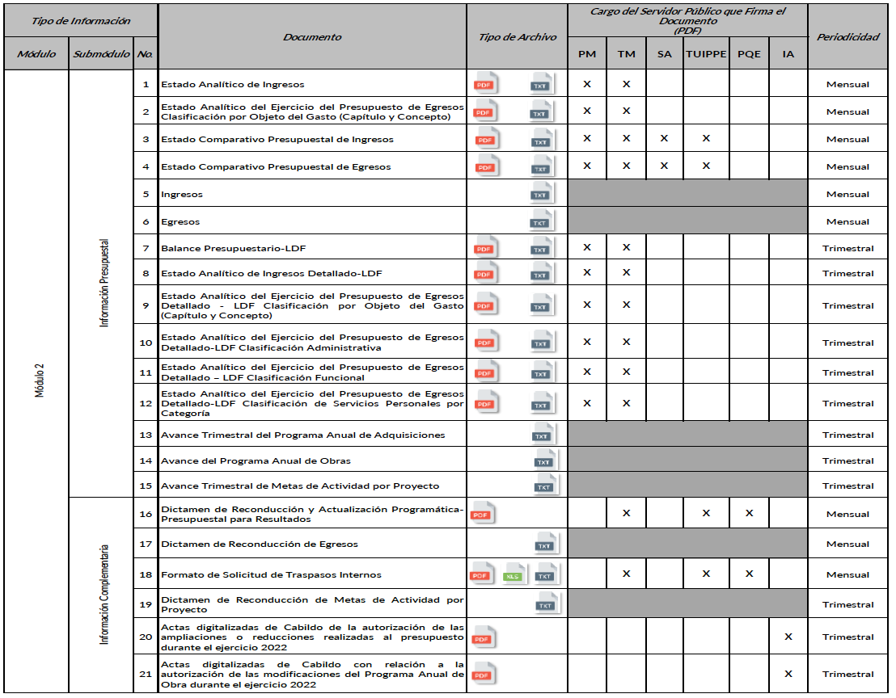

En esa tesitura, el Instructivo de llenado del Módulo 2 establece que la finalidad de llenado del archivo de texto plano del Egreso tiene como finalidad conocer, a una fecha determinada, la integración acumulada por concepto del Presupuesto de Egresos Autorizado, sus modificaciones, lo ejercido y por ejercer, de tal manera que permita analizar su comportamiento; mientras que el archivo de texto plano del Estado Analítico del Ejercicio del Presupuesto de Egresos Clasificación por Objeto del Gasto tiene la finalidad de realizar periódicamente el seguimiento del ejercicio de los egresos presupuestarios, los cuales deben mostrar, a una fecha determinada del ejercicio del Presupuesto de Egresos, los movimientos y la situación de cada cuenta de las distintas clasificaciones, de acuerdo con los diferentes grados de desagregación de las mismas que se requiera.

No se omite señalar que la información relativa a los egresos se genera mensualmente, mientras que los estados analíticos referidos se generan de manera trimestral; por tanto, el Sujeto Obligado debe contar con la información de los meses enero, febrero y marzo, que conforman el primer trimestre.

Por lo anterior, es posible considerar que la información solicitada por el Recurrente respecto del punto tratado puede estar contenida, de manera enunciativa mas no limitativa, en los formatos referidos en los párrafos anteriores, siendo procedente ordenar al Sujeto Obligado a que haga entrega de los documentos en donde consten los gastos de la Presidencia Municipal y el personal adscrito relativos a cafetería, compras, muebles adquiridos y gastos generados, así como el número de pagos realizados para publicidad gubernamental, inserciones pagadas u otros relativos a medios de comunicación, contemplando un periodo de la información comprendido del primero de enero al treinta y uno de marzo de dos mil veintidós.

Asimismo, no se soslaya que se solicitó un listado de las personas o empresas que recibieron el pago relativo a la publicidad, así como el motivo del pago, fecha de contrato, fecha de pago, pero principalmente la cantidad de dinero de pago.

Por lo anterior, se considera que se está solicitando un documento ad hoc, por lo que es oportuno señalar que el artículo 12 de la Ley de la materia establece que los sujetos obligados sólo están constreñidos a entregar la información que se les solicite en el estado en el que ésta se encuentre, por lo que no están obligados al procesamiento de la información ni a presentarla conforme al interés del solicitante.

En ese sentido, resulta evidente que, en el supuesto de haber generado algún egreso por concepto de publicidad, éste deberá estar registrado en algún documento generado por el Sujeto Obligado, el cual, de manera enunciativa, pudiese ser el mismo contrato que se celebró por la adquisición de dichos servicios. Esto, conforme a lo establecido en los artículos 18 y 92 fracción XXIX inciso a) subinciso 7) e inciso b) subinciso 7, como se observa a continuación:

Artículo 18. Los sujetos obligados deberán documentar todo acto que derive del ejercicio de sus facultades, competencias o funciones, considerando desde su origen la eventual publicidad y reutilización de la información que generen.

Artículo 92. Los sujetos obligados deberán poner a disposición del público de manera permanente y actualizada de forma sencilla, precisa y entendible, en los respectivos medios electrónicos, de acuerdo con sus facultades, atribuciones, funciones u objeto social, según corresponda, la información, por lo menos, de los temas, documentos y políticas que a continuación se señalan:
(…)
XXIX. La información sobre los procesos y resultados sobre procedimientos de adjudicación directa, invitación restringida y licitación de cualquier naturaleza, incluyendo la versión pública del expediente respectivo y de los contratos celebrados, que deberán contener, por los menos, lo siguiente:

a) De licitaciones públicas o procedimientos de invitación restringida:
(…)
7) El contrato y, en su caso, sus anexos;
(…)
b) De las adjudicaciones directas:
(…)
7) El número, fecha, el monto del contrato y el plazo de entrega o de ejecución de los servicios u obra;
(…)

Por lo que al acreditarse la fuente obligacional del Sujeto Obligado a generar el documento en donde se advierta el nombre de la empresa o persona con la que se haya celebrado en contrato por los servicios de publicidad, la fecha de suscripción, el monto del pago, la fecha y su modalidad, es dable ordenar el documento en donde conste esa información.

Empero, es necesario señalar que en el supuesto de que no se hayan realizado erogaciones por los rubros especificados por el Recurrente ni se hayan celebrado los contratos respectivos por el concepto de publicidad gubernamental, bastará con que el Sujeto Obligado así lo refiera, en virtud de que la facultad de aplicar el presupuesto asignado por dichos motivos es potestativa, por lo que deberá estarse a lo dispuesto en el segundo párrafo del artículo 19 de la Ley de Transparencia vigente en el Estado de México, que a la letra establece lo siguiente:

Artículo 19. Se presume que la información debe existir si se refiere a las facultades, competencias y funciones que los ordenamientos jurídicos aplicables otorgan a los sujetos obligados.

En los casos en que ciertas facultades, competencias o funciones no se hayan ejercido, se debe motivar la respuesta en función de las causas que motiven tal circunstancia.

Si el sujeto obligado, en el ejercicio de sus atribuciones, debía generar, poseer o administrar la información, pero ésta no se encuentra, el Comité de transparencia deberá emitir un acuerdo de inexistencia, debidamente fundado y motivado, en el que detalle las razones del por qué no obra en sus archivos.

Por lo que toca a lo solicitado respecto del monto del adeudo con la CFE se tiene que el Sujeto Obligado no realizó pronunciamiento alguno referente a este punto, por lo que la actuación de dicho Sujeto Obligado constituye una afectación al derecho de acceso a la información del Recurrente, en virtud de que, al no haber pronunciamiento, no se genera la certeza jurídica que permita saber si el Sujeto Obligado tiene el adeudo referido o no.

Por tal circunstancia, se debe señalar que dentro del Informe Trimestral referido anteriormente y en específico entre los formatos que integran el Módulo 1, se encuentra el relativo al Estado Analítico de Deuda y Otros Pasivos, como se advierte en el punto 6 de la siguiente imagen:
------------------------------------------------------------------------------------------------------------------------------------------------------------------------------------------------------------------------------------------------------------------------------------------------------------------------------------------------------------------------------------------------------------------------------------------------------------------------------------------------------------------------------------------------------------------------------------------------------------------------------------------------------------------------------------------------------------------------------
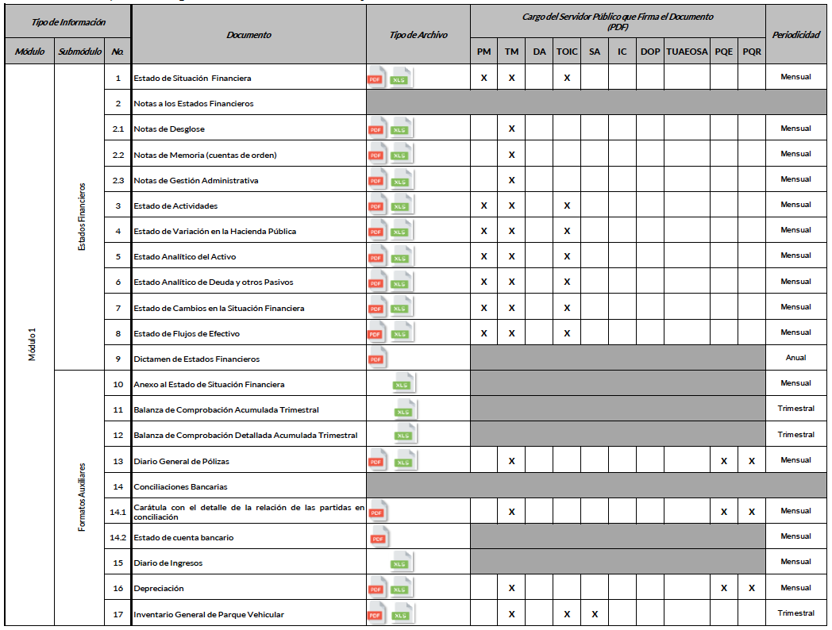

Para dicho formato, el Instructivo de llenado del Módulo 1 (que puede consultarse en la misma página que se señaló anteriormente) establece que su finalidad es mostrar las obligaciones insolutas de los entes públicos, al inicio y fin de cada periodo, derivadas del endeudamiento interno y externo; sin embargo, en el concepto relativo a “Total de Otros Pasivos” se muestra en forma agregada el endeudamiento u obligaciones restantes del ente público no originado en operaciones de crédito público. Dicho formato es el siguiente:
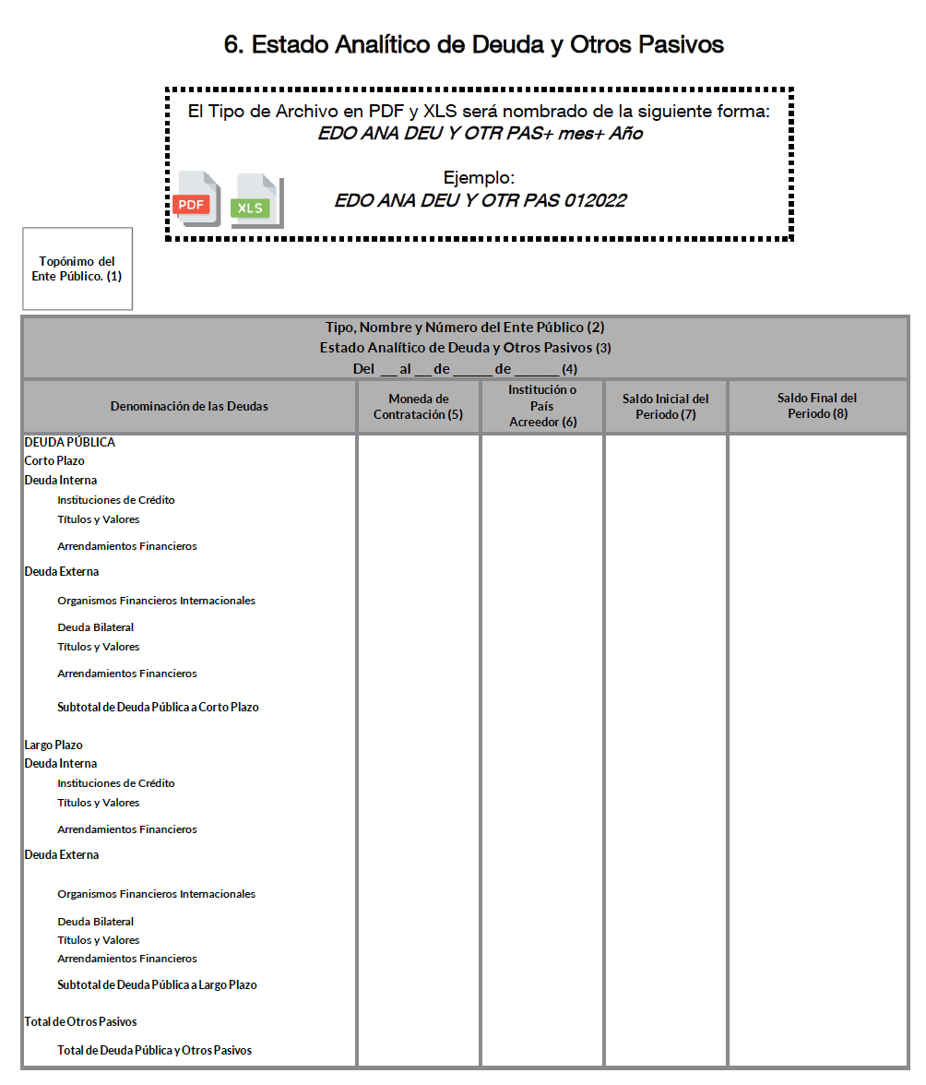

Así, se tiene que el Sujeto Obligado se encuentra constreñido a generar un documento en el que consta el endeudamiento que se tiene que no está originado en operaciones de crédito público, es decir, en el supuesto de que se tenga un adeudo con la Comisión Federal de Electricidad, éste deberá constar en documentos, entre los cuales, de manera enunciativa, se encuentra el formato del Estado Analítico de la Deuda y Otros Pasivos, por lo que es agible ordenar el documento en donde conste el adeudo con dicha institución actualizado al siete de abril de dos mil veintidós.

No obstante, en caso de que no se tenga adeudo con la CFE, bastará con que el Sujeto Obligado así lo manifieste, esto en términos del segundo párrafo del artículo 19 de la Ley de Transparencia estatal.

Ahora bien, respecto del requerimiento del Recurrente respecto del padrón de proveedores municipales, se tiene que dicha información es considerada como una obligación de transparencia común a todos los sujetos obligados, la cual deberá publicarse en el medio electrónico correspondiente, a saber, en el portal de Información Pública de Oficio Mexiquense, tal como lo dispone el artículo 92 fracción XXXVI de la Ley de la materia, que a la letra estipula lo siguiente:

Artículo 92. Los sujetos obligados deberán poner a disposición del público de manera permanente y actualizada de forma sencilla, precisa y entendible, en los respectivos medios electrónicos, de acuerdo con sus facultades, atribuciones, funciones u objeto social, según corresponda, la información, por lo menos, de los temas, documentos y políticas que a continuación se señalan:
(…)
XXXVI. Padrón de proveedores y contratistas;
(…)

Así, la entrega de la información relativa al padrón de proveedores y contratistas bastará para colmar lo requerido por el Recurrente, ya que, si bien es cierto que solicitó el número de proveedor en dicho padrón, sin especificar a qué proveedor se refería; también lo es que, al hacerle entrega del padrón, el particular estará en condiciones de localizar en él la información que requiere.

Consecuentemente, se deberá hacer entrega del documento en donde conste el padrón de proveedores y contratistas actualizado al siete de abril de dos mil veintidós.

Tocante al cuestionamiento del Recurrente relativo a conocer cuál es la compañía de telefonía local y móvil utilizada en el Ayuntamiento y su costo mensual, se advierte que tampoco hubo pronunciamiento al respecto, por lo que se debe subrayar que el Sujeto Obligado tiene previsto en su presupuesto de egreso para el ejercicio fiscal 2022 el Capítulo 3000 que corresponde a los servicios generales, como se observa a continuación:

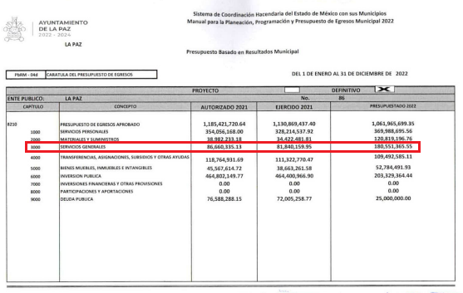

En ese sentido, el Manual para la Planeación, Programación y Presupuesto de Egresos Municipal para el Ejercicio Fiscal 2022 publicado en el Periódico Oficial Gaceta del Gobierno el catorce de octubre de dos mil veintiuno, establece que el Capítulo 3000 contiene el Subcapítulo 3100 Servicios Básicos, en el que se encuentran las asignaciones destinadas a cubrir erogaciones por concepto de servicios básicos necesarios para el funcionamiento de los entes públicos, y comprende servicios como postal, telegráfico, telefónico, energía eléctrica, agua, entre otros; previendo en las partidas 3140 y 3150 el servicio telefónico como se observa a continuación:

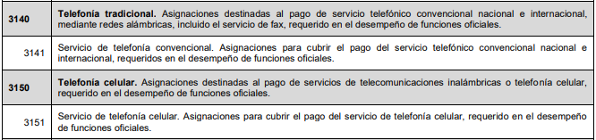

Por lo anterior, se acredita que el Sujeto Obligado cuenta con partidas presupuestales destinadas a cubrir un servicios básico necesario para su funcionamiento, por lo que es dable concluir que tiene contratado el servicio de telefonía fija, toda vez que en su página oficial se observa el número telefónico que tiene asignado; asimismo, dichos servicios son cubiertos con recursos públicos, por lo que se considera que la información relativa a su pago es pública; por tanto, es procedente ordenar al Sujeto Obligado a que haga entrega del documento en donde conste el proveedor de servicios telefónicos y el monto que se cubre por los servicios, esto actualizado al día siete de abril de dos mil veintidós.

No se omite precisar que en caso de que el ayuntamiento no cuente con un contrato de servicios de telefonía móvil, esto se deberá hacer del conocimiento del Recurrente en términos del segundo párrafo del artículo 19 de la Ley de la materia.

Por otra parte, con relación al requerimiento del Recurrente para conocer si existen sistemas de auditoría, seguimiento y control financiero de cualquier tipo y cuáles son estos, se tiene que debido al silencio del Sujeto Obligado, es necesario remitirse a lo dispuesto en la Ley Orgánica Municipal del Estado de México, que en sus artículos 52, 110, 111 y 112 establece lo siguiente:

Artículo 52.- Los síndicos municipales tendrán a su cargo la procuración y defensa de los derechos e intereses del municipio, en especial los de carácter patrimonial y la función de contraloría interna, la que, en su caso, ejercerán conjuntamente con el órgano de control y evaluación que al efecto establezcan los ayuntamientos.

Artículo 110.- Las funciones de contraloría interna estarán a cargo del órgano que establezca el Ayuntamiento.

Artículo 111.- La contraloría municipal tendrá un titular denominado Contralor, quien será designado por el ayuntamiento a propuesta del presidente municipal.

Artículo 112. El órgano interno de control municipal, tendrá a su cargo las funciones siguientes:

I. Planear, programar, organizar y coordinar el sistema de control y evaluación municipal;
II. Fiscalizar el ingreso y ejercicio del gasto público municipal y su congruencia con el presupuesto de egresos;
III. Aplicar las normas y criterios en materia de control y evaluación;
IV. Asesorar a los órganos de control interno de los organismos auxiliares y fideicomisos de la administración pública municipal;
V. Establecer las bases generales para la realización de auditorías e inspecciones;
VI. Vigilar que los recursos federales y estatales asignados a los ayuntamientos se apliquen en los términos estipulados en las leyes, los reglamentos y los convenios respectivos;
VII. Vigilar el cumplimiento de las obligaciones de proveedores y contratistas de la administración pública municipal;
VIII. Coordinarse con el Órgano Superior de Fiscalización del Estado de México y la Contraloría del Poder Legislativo y con la Secretaría de la Contraloría del Estado para el cumplimiento de sus funciones;
IX. Designar a los auditores externos y proponer al ayuntamiento, en su caso, a los Comisarios de los Organismos Auxiliares;
X. Establecer y operar un sistema de atención de quejas, denuncias y sugerencias;
XI. Realizar auditorías y evaluaciones e informar del resultado de las mismas al ayuntamiento;
XII. Participar en la entrega-recepción de las unidades administrativas de las dependencias, organismos auxiliares y fideicomisos del municipio;
XIII. Dictaminar los estados financieros de la tesorería municipal y verificar que se remitan los informes correspondientes al Órgano Superior de Fiscalización del Estado de México;
XIV. Vigilar que los ingresos municipales se enteren a la tesorería municipal conforme a los procedimientos contables y disposiciones legales aplicables;
XV. Participar en la elaboración y actualización del inventario general de los bienes muebles e inmuebles propiedad del municipio, que expresará las características de identificación y destino de los mismos;
XVI. Verificar que los servidores públicos municipales cumplan con la obligación de presentar oportunamente la manifestación de bienes, en términos de la Ley de Responsabilidades de los Servidores Públicos del Estado y Municipios;
XVII. Hacer del conocimiento del Órgano Superior de Fiscalización del Estado de México, de las responsabilidades administrativas resarcitorias de los servidores públicos municipales, dentro de los tres días hábiles siguientes a la interposición de las mismas; y remitir los procedimientos resarcitorios, cuando así sea solicitado por el Órgano Superior, en los plazos y términos que le sean indicados por éste;
XVIII. Supervisar el cumplimiento de los acuerdos tomados por el Consejo Municipal de Seguridad Pública;
XIX. Vigilar el cumplimiento de los programas y acciones para la prevención, atención y en su caso, el pago de las responsabilidades económicas de los Ayuntamientos por los conflictos laborales; y
XX. Las demás que le señalen las disposiciones relativas.

De los preceptos citados, se advierte que el Sujeto Obligado cuenta con las figuras de Síndico y Contralor que son los encargados velar por los intereses del municipio y que cuentan con las funciones del órgano de control y evaluación; y entre las funciones del órgano interno de control se encuentran las de planear, programar, organizar y coordinar el sistema de control y evaluación municipal, fiscalizar el ingreso y ejercicio del gasto público municipal en congruencia con el presupuesto de egresos, establecer las bases generales para la realización de auditorías e inspecciones, establecer y operar un sistema de atención de quejas, denuncias y sugerencias, entre otras.

Así, en concordancia con el artículo 18 de la Ley de Transparencia local en el que se estipula la obligación de los sujetos obligados de documentar todo acto que derive del ejercicio de sus funciones, se colige que el Sujeto Obligado cuenta con las unidades administrativas competentes para generar los documentos en los que consten cuales son los sistemas de auditoría, seguimiento y control financiero aplicados en el municipio y, en consecuencia, es dable ordenar la entrega de dichos documentos.

Por último, respecto a la solicitud del Recurrente para conocer el presupuesto asignado a la Defensoría Municipal de Derechos Humanos para el ejercicio fiscal 2022, se debe recordar que esa unidad administrativa manifestó que se solicitó la información a la Tesorería Municipal sin que se haya recibido respuesta de esa dependencia. Por tanto, se estima conveniente referir lo dispuesto por el artículo 147 M de la Ley Orgánica Municipal en el que se dicta lo siguiente:

Artículo 147 M.- El Defensor Municipal de Derechos Humanos ejercerá el presupuesto que le asigne el ayuntamiento, con sujeción a políticas de racionalidad, austeridad y disciplina presupuestal.

Para tal efecto, el ayuntamiento anualmente deberá incluir en su presupuesto de egresos, las partidas correspondientes a la operatividad de la Defensoría Municipal de Derechos Humanos.

Así queda acreditada la obligación del Sujeto Obligado de establecer un presupuesto de egresos para la operatividad de la Defensoría Municipal de Derechos Humanos, y dado que la Tesorería Municipal es la encargada de administrar la hacienda pública municipal y llevar los registros contables, financieros y administrativos de los ingresos, egresos e inventarios, es agible concluir que cuenta con las atribuciones necesarias para generar el documento en donde conste el presupuesto asignado para la Defensoría referida correspondiente al ejercicio fiscal 2022, por lo que es procedente ordenar la entrega de dicho documento.

Por lo argumentado anteriormente, este Órgano Garante estima que los motivos de inconformidad planteados por el Recurrente son fundados, por lo que es procedente modificar la respuesta del Sujeto Obligado y ordenar la entrega, en versión pública de ser necesario, de los documentos en donde conste lo siguiente:

- Los gastos de la Presidencia Municipal y el personal adscrito relativos a cafetería, compras, muebles adquiridos y gastos generados, así como el número de pagos realizados para publicidad gubernamental, inserciones pagadas u otros relativos a medios de comunicación, contemplando un periodo de la información comprendido del primero de enero al treinta y uno de marzo de dos mil veintidós.
- Adeudo con la Comisión Federal de Electricidad actualizado al siete de abril de dos mil veintidós.
- El padrón de proveedores y contratistas actualizado al siete de abril de dos mil veintidós.
- El proveedor de servicios telefónicos y el monto que se cubre por los servicios, esto actualizado al día siete de abril de dos mil veintidós.
- Los sistemas de auditoría, seguimiento y control financiero aplicados en el municipio
- El presupuesto asignado para la Defensoría Municipal de Derechos Humanos correspondiente al ejercicio fiscal 2022

Reiterando que en el caso de que no se haya generado la información descrita en los puntos 1 y 2, bastará con que así lo refiera el Sujeto Obligado.

DE LA VERSIÓN PÚBLICA.
En la elaboración de la versión pública se deberá considera lo dispuesto en los artículos 3 fracciones IX, XX, XXI y XLV, 91 y 132 fracciones II y III de la Ley de Transparencia y Acceso a la Información Pública del Estado de México y Municipios que establecen lo siguiente:

Artículo 3. Para los efectos de la presente Ley se entenderá por:
(…)
IX. Datos personales: La información concerniente a una persona, identificada o identificable según lo dispuesto por la Ley de Protección de Datos Personales del Estado de México;
XX. Información clasificada: Aquella considerada por la presente Ley como reservada o confidencial;
XXI. Información confidencial: Se considera como información confidencial los secretos bancario, fiduciario, industrial, comercial, fiscal, bursátil y postal, cuya titularidad corresponda a particulares, sujetos de derecho internacional o a sujetos obligados cuando no involucren el ejercicio de recursos públicos;
…
XLV. Versión pública: Documento en el que se elimine, suprime o borra la información clasificada como reservada o confidencial para permitir su acceso.
(…)

Artículo 91. El acceso a la información pública será restringido excepcionalmente, cuando ésta sea clasificada como reservada o confidencial.

Artículo 132. La clasificación de la información se llevará a cabo en el momento en que:
I. Se reciba una solicitud de acceso a la información;
II. Se determine mediante resolución de autoridad competente; o
III. Se generen versiones públicas para dar cumplimiento a las obligaciones de transparencia previstas en esta Ley.
(…)

De este modo, en armonía entre los principios constitucionales de máxima publicidad y de protección de datos personales, la Ley permite la elaboración de versiones públicas en las que se suprima aquella información relacionada con la vida privada de los particulares.

Por otro lado, los Lineamientos Generales en Materia de Clasificación y Desclasificación de la Información, así como para la elaboración de Versiones Públicas, emitidos por el Consejo Nacional del Sistema Nacional de Transparencia, Acceso a la Información Pública y Protección de Datos Personales, publicados en el Diario Oficial de la Federación el día quince de abril de dos mil dieciséis, tienen por objeto establecer los criterios con base en los cuales los sujetos obligados clasificarán como reservada o confidencial la información que posean, desclasificarán y generarán, en su caso, versiones públicas de expedientes o documentos que contengan partes o secciones clasificadas.

Entorno a lo que aquí nos interesa, los Lineamientos Quincuagésimo sexto, Quincuagésimo séptimo y Quincuagésimo octavo, establecen lo siguiente:

Quincuagésimo sexto. La versión pública del documento o expediente que contenga partes o secciones reservadas o confidenciales, será elaborada por los sujetos obligados, previo pago de los costos de reproducción, a través de sus áreas y deberá ser aprobada por su Comité de Transparencia.

Quincuagésimo séptimo. Se considera, en principio, como información pública y no podrá omitirse de las versiones públicas la siguiente:

I. La relativa a las Obligaciones de Transparencia que contempla el Título V de la Ley General y las demás disposiciones legales aplicables;
II. El nombre de los servidores públicos en los documentos, y sus firmas autógrafas, cuando sean utilizados en el ejercicio de las facultades conferidas para el desempeño del servicio público, y
III. La información que documente decisiones y los actos de autoridad concluidos de los sujetos obligados, así como el ejercicio de las facultades o actividades de los servidores públicos, de manera que se pueda valorar el desempeño de los mismos.

Lo anterior, siempre y cuando no se acredite alguna causal de clasificación, prevista en las leyes o en los tratados internacionales suscritos por el Estado mexicano.

Quincuagésimo octavo. Los sujetos obligados garantizarán que los sistemas o medios empleados para eliminar la información en las versiones públicas no permitan la recuperación o visualización de la misma.

Por lo tanto, la entrega de documentos en su versión pública debe acompañarse necesariamente del Acuerdo del Comité de Transparencia que la sustente el cual debe estar debidamente fundado y motivado, en el que se expongan los fundamentos y razonamientos que llevaron al Sujeto Obligado a testar, suprimir o eliminar datos de dicho soporte documental, ya que no hacerlo, se reitera que lo entregado no tendría un sustento jurídico ni resultaría ser una versión pública, sino más bien una documentación ilegible, incompleta o tachada; ya que el no justificar las causas o motivos por las que no se aprecian determinados datos -ya sea porque se testan o suprimen- deja a la solicitante en estado de incertidumbre, al no conocer o comprender porque no aparecen en la documentación respectiva.

Por lo que respecta al Acuerdo del Comité de Transparencia que sustente la versión pública de la documentación a entregar, deberá ser notificado mediante el SAIMEX.

En ese tenor y de acuerdo con la interpretación en el orden administrativo que le da la Ley de la materia a este Instituto específicamente, en términos de su artículo 36, fracción I, de la Ley de Transparencia y Acceso a la Información Pública del Estado de México y Municipios, a efecto de salvaguardar el derecho de acceso a la información pública consignado a favor del Recurrente.

En mérito de lo expuesto en líneas anteriores, este Instituto considera que los motivos de inconformidad planteados por la Recurrente resultan fundados en el recurso de revisión que es materia de esta resolución; por ello con fundamento en la segunda hipótesis de la fracción III del artículo 186 de la Ley de Transparencia y Acceso a la Información Pública del Estado de México y Municipios, se MODIFICA la respuesta a la solicitud de información número 00087/LAPAZ/IP/2022, que ha sido materia del presente estudio.

Por lo antes expuesto y fundado es de resolverse y,

S E R E S U E L V E

PRIMERO. Se MODIFICA la respuesta entregada por el Sujeto Obligado a la solicitud de información número 00087/LAPAZ/IP/2022, por resultar fundados los motivos de inconformidad argüidos por el Recurrente, en términos del Considerando CUARTO de la presente resolución.

SEGUNDO. Se ORDENA al Sujeto Obligado que haga entrega al Recurrente mediante el Sistema de Acceso a la Información Mexiquense (SAIMEX) y correo electrónico, en versión pública de ser procedente y en términos del Considerando CUARTO, de los documentos en donde conste lo siguiente:

- Los gastos de la Presidencia Municipal y el personal adscrito relativos a cafetería, compras, muebles adquiridos y gastos generados, así como el número de pagos realizados para publicidad gubernamental, inserciones pagadas u otros relativos a medios de comunicación, contemplando un periodo de la información comprendido del primero de enero al treinta y uno de marzo de dos mil veintidós.
- Respecto del servicios de publicidad gubernamental, el nombre de las personas o empresas, motivo del pago, fecha del contrato, monto, fecha y modalidad del pago generados por dicho servicio.
- Adeudo con la Comisión Federal de Electricidad actualizado al siete de abril de dos mil veintidós.
- El padrón de proveedores y contratistas actualizado al siete de abril de dos mil veintidós.
- El proveedor del servicio de telefonía fija y el monto que se cubre por el servicio actualizado al día siete de abril de dos mil veintidós.
- El proveedor del servicio de telefonía móvil y el monto que se cubre por el servicio actualizado al día siete de abril de dos mil veintidós.
- Los sistemas de auditoría, seguimiento y control financiero aplicados en el municipio.
- El presupuesto asignado para la Defensoría Municipal de Derechos Humanos correspondiente al ejercicio fiscal 2022.

De ser necesario y como sustento de la versión pública, se deberá entregar el Acuerdo del Comité de Transparencia correspondiente, en términos del artículo 49, fracción VIII y 132, fracción II, de la Ley de Transparencia y Acceso a la Información Pública del Estado de México y Municipios, en el que funde y motive las razones sobre los datos que se supriman o eliminen dentro de los documentos respectivos, y se ponga a disposición del Recurrente.

En caso de que no se haya generado la información descrita en los numerales 1, 2, 3 y 5, bastará con que el Sujeto Obligado así lo manifieste, en términos del segundo párrafo del artículo 19 de la Ley de Transparencia y Acceso a la Información Pública del Estado de México y Municipios.

TERCERO. Notifíquese al Titular de la Unidad de Transparencia del Sujeto Obligado, por medio del Sistema de Acceso a la Información Mexiquense (SAIMEX) para que, conforme a los artículos 186 último párrafo, 189 segundo párrafo y 194 de la Ley de Transparencia y Acceso a la Información Pública del Estado de México y Municipios, dé cumplimiento a lo ordenado dentro del plazo de diez días hábiles, debiendo informar a este Instituto en un plazo de tres días hábiles siguientes sobre el cumplimiento dado a la presente resolución.

CUARTO. De conformidad con el artículo 198 de la Ley de Transparencia y Acceso a la Información Pública del Estado de México y Municipios, de considerarlo procedente, el Sujeto Obligado, de manera fundada y motivada, podrá solicitar una ampliación de plazo para el cumplimiento de la presente resolución.

QUINTO. Notifíquese la presente resolución al Recurrente mediante el Sistema de Acceso a la Información Mexiquense (SAIMEX) y correo electrónico, y hágase de su conocimiento que, en caso de considerar que la presente resolución le cause algún perjuicio, podrá promover el Juicio de Amparo en los términos de las leyes aplicables, de conformidad con lo establecido en el artículo 196 de la Ley de Transparencia y Acceso a la Información Pública del Estado de México y Municipios.

ASÍ LO RESUELVE, POR UNANIMIDAD DE VOTOS, EL PLENO DEL INSTITUTO DE TRANSPARENCIA, ACCESO A LA INFORMACIÓN PÚBLICA Y PROTECCIÓN DE DATOS PERSONALES DEL ESTADO DE MÉXICO Y MUNICIPIOS, CONFORMADO POR LOS COMISIONADOS JOSÉ MARTÍNEZ VILCHIS, MARÍA DEL ROSARIO MEJÍA AYALA, SHARON CRISTINA MORALES MARTÍNEZ, LUIS GUSTAVO PARRA NORIEGA Y GUADALUPE RAMÍREZ PEÑA, EN LA TRIGÉSIMA TERCERA SESIÓN ORDINARIA CELEBRADA EL CATORCE DE SEPTIEMBRE DE DOS MIL VEINTIDÓS, ANTE EL SECRETARIO TÉCNICO DEL PLENO, ALEXIS TAPIA RAMÍREZ.-----------------------------------------------------------------------------------------------------------------------------------------------------------------------------------------------------------------------------------------------------------------------------------------------------------------------------------------------------------------------------
JMV/CCR/fzh

Estudio oficioso o a petición de parte que no son incompatibles con el derecho de acceso a la justicia, ya que éste no se coarta por regular causas de improcedencia y sobreseimiento con tales fines, sirviendo de sustento la tesis aislada XVI.1o.A.T.2 K visible en el Semanario Judicial de la Federación bajo el número de registro 2000365 cuyo rubro y texto estipula lo siguiente: IMPROCEDENCIA Y SOBRESEIMIENTO EN EL JUICIO DE AMPARO. LAS CAUSAS PREVISTAS EN LOS ARTÍCULOS 73 Y 74 DE LA LEY DE LA MATERIA, RESPECTIVAMENTE, NO SON INCOMPATIBLES CON EL ARTÍCULO 25.1 DE LA CONVENCIÓN AMERICANA SOBRE DERECHOS HUMANOS. Del examen de compatibilidad de los artículos 73 y 74 de la Ley de Amparo con el artículo 25.1 de la Convención Americana sobre Derechos Humanos no se advierte que el derecho interno desatienda los estándares que pretenden proteger los derechos humanos en dicho tratado, por regular causas de improcedencia y sobreseimiento que impiden abordar el estudio de fondo del asunto en el juicio de amparo, en virtud de que el propósito de condicionar el acceso a los tribunales para evitar un sobrecargo de casos sin mérito, es en sí legítimo, por lo que esa compatibilidad, en cuanto a los requisitos para la admisibilidad de los recursos dependerá, en principio, de los siguientes criterios: no pueden ser irracionales ni de tal naturaleza que despojen al derecho de su esencia, ni discriminatorios y, en el caso, la razonabilidad de esas causas se justifica por la viabilidad de que una eventual sentencia concesoria tenga un ámbito de protección concreto y no entre en conflicto con el orden jurídico, no son de tal naturaleza que despojen al derecho de su esencia ni tampoco son discriminatorias, pues no existe alguna condicionante para su aplicabilidad, en función de cuestiones personales o particulares del quejoso. Por tanto, las indicadas causas de improcedencia y sobreseimiento no son incompatibles con el citado precepto 25.1, pues no impiden decidir sencilla, rápida y efectivamente sobre los derechos fundamentales reclamados como violados dentro del juicio de garantías.
Consultado en la página https://www.osfem.gob.mx/04_Iconografia/Ent_Fisc/Doc_Apoy/Doc_Apoy.html
https://losreyeslapaz.gob.mx/
Artículo 18. Los sujetos obligados deberán documentar todo acto que derive del ejercicio de sus facultades, competencias o funciones, considerando desde su origen la eventual publicidad y reutilización de la información que generen.

